БОУ ТР ОО «Троснянская средняя общеобразовательная школа»

Сценарий

открытого классного часа

в 10 «А» классе

«Я б с песни начал свой рассказ…»

Подготовила и провела

Билык Т.В.

Тросна – 8.04.2015г.
Цель: воспитание сознательной любви к Родине, уважения к историческому прошлому своего народа на примере подвигов, совершенных в годы Великой Отечественной войны.
Предварительная подготовка: классному руководителю заранее необходимо подобрать учеников своего класса для исполнения ролей, необходимых по сценарию классного часа, порепетировать с ними. Заранее изготовить портреты участников войны – прадедов учащихся класса, подготовить выступление ребят.
Оформление кабинета: место проведения классного часа накануне необходимо оформить (тема классного часа, девиз, эмблема Победы, отрывок из Реквиема Р.Рождественского, открытка на классную доску, надпись «бессмертный полк», гвоздики).
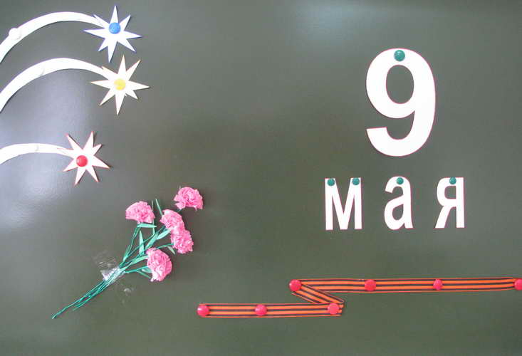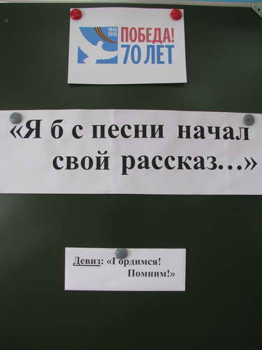

Ход классного часа
Звучит запись песни «День победы» . Выходит учитель.
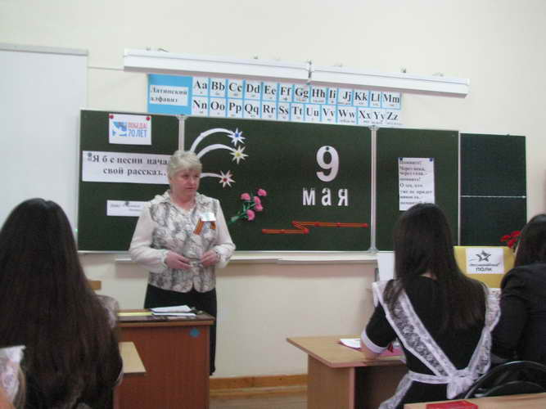
Учитель. С этой песни хочется начать свой рассказ. В мае 1945 года миллионы людей во всем мире с огромным ликованием встретили волнующую весть о безоговорочной капитуляции фашисткой Германии и победоносном окончании войны в Европе. Великая Отечественная война (1941-1945 гг.), навязанная Советскому Союзу германским фашизмом, продолжалась 1418 дней и ночей, она была самой жестокой и тяжелой в истории нашей Родины. Фашистские варвары разрушили и сожгли 1710 городов, более 70 тысяч сел и деревень, уничтожили 84 тысячи школ, лишили крова 25 миллионов человек и причинили нашей стране колоссальный материальный ущерб. Наше Отечество выстояло в борьбе с сильным и коварным врагом, совершив подвиг, длившийся четыре огненных года. Бывает подвиг одного человека, двух, трех, сотен, тысяч, а бывает ПОДВИГ НАРОДА, когда народ поднимается на защиту Отечества, его чести, достоинства и свободы.
Звучит музыка «Священная война» 02
Учитель. Нечеловеческая сила в одной давильне всех калеча,
Нечеловеческая сила земное сбросила с земли,
И никого не защитила вдали обещанная встреча,
И никого не защитила рука, зовущая вдали.
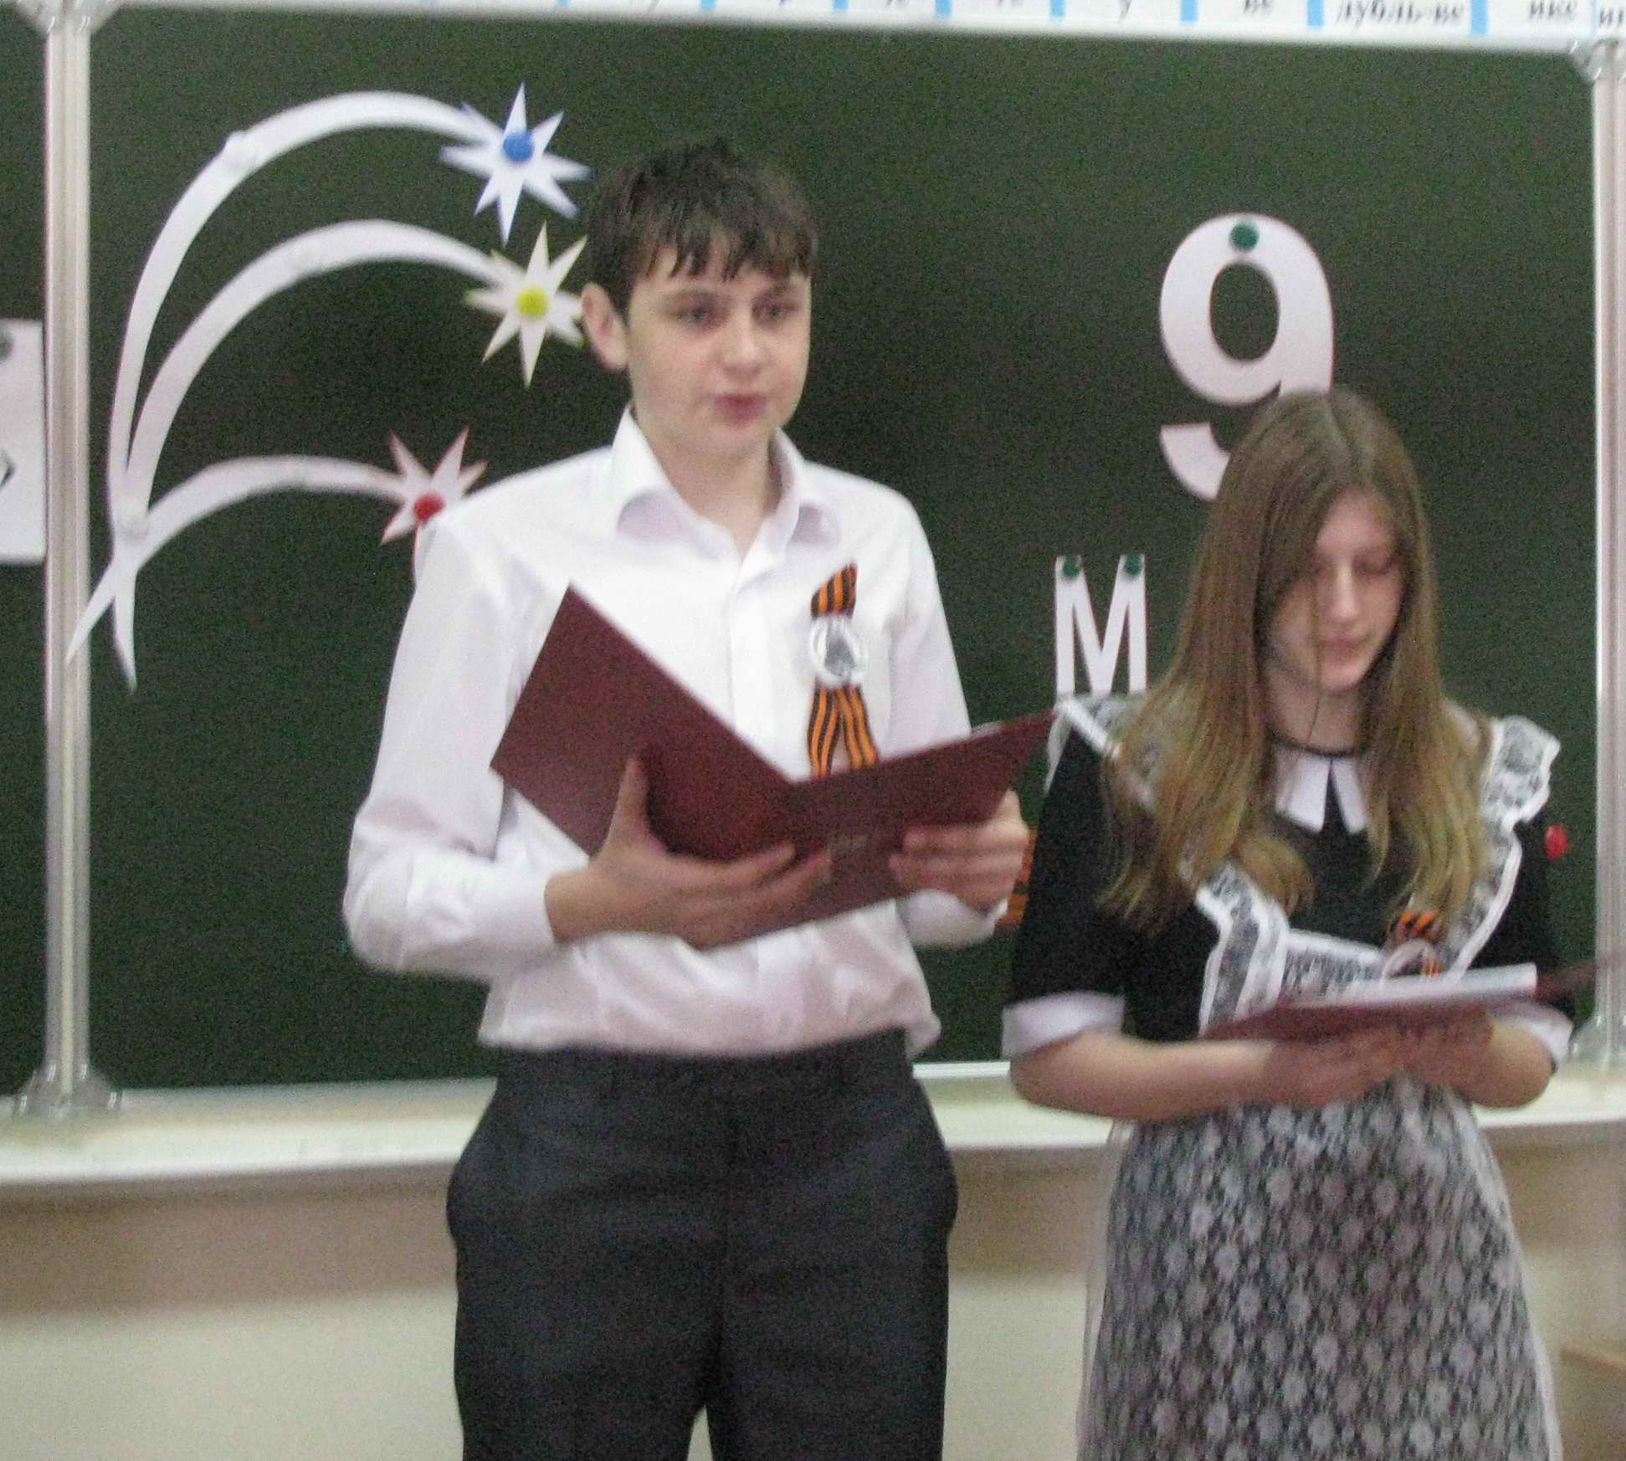
Чтец . Это произошло 22 марта 1943 года. Озверевшие фашисты ворвались в деревню Хатынь. Жители деревни не знали, что утром в б км от Хатыни партизанами была обстреляна автоколонна фашистов и в результате нападения убит немецкий офицер.
Чтец . Но фашисты уже вынесли смертный приговор ни в чем не повинным людям. Все население Хатыни от мала до велика - стариков, женщин, детей выгоняли из домов и гнали в колхозный сарай. Прикладами автоматов поднимали с постели больных, стариков, не щадили женщин с маленькими и грудными детьми.
Чтец . Ни один взрослый не смог остаться незамеченным. Когда все население деревни было согнано в сарай, фашисты заперли его, обложили соломой, облили бензином и подожгли. Деревянный сарай мгновенно загорелся. В дыму задыхались и плакали дети. Взрослые пытались спасти детей.
Чтец . Под напором десятков человеческих тел двери не выдержали и рухнули. В горящей одежде, охваченные ужасом, люди бросились бежать, но тех, кто вырывался из пламени, фашисты хладнокровно расстреливали из автоматов и пулеметов.
Чтец . В огне заживо сгорели 149 жителей деревни, из них 75 детей возрастом до 1 б лет. Деревня была разграблена и сожжена дотла.
Чтец . Из находившихся в сарае остались живы лишь двое детей - семилетний Виктор Желобкович и двенадцатилетний Антон Барановский. Когда в горящей одежде охваченные ужасом люди выбегали из горящего сарая, вместе с другими жителями деревни выбежала Анна Желобкович.
Чтец . Она крепко держала за руку семилетнего сына Витю. Смертельно раненая женщина, падая, прикрыла сына собой. Раненый в руку ребенок пролежал под трупом матери до ухода фашистов из деревни. Антон Барановский был ранен в ногу разрывной пулей. Гитлеровцы приняли его за мертвого.
Чтец . Обгоревших, израненных детей подобрали и выходили жители соседних деревень.
Чтец . Единственный взрослый свидетель хатынской трагедии 56-летний деревенский кузнец Иосиф Каминский, обгоревший и израненный, пришел в сознание поздно ночью, когда фашистов уже не было в деревне.
Чтец . Ему пришлось пережить еще один тяжкий удар: среди трупов односельчан он нашел своего израненного сына. Мальчик был смертельно ранен в живот, получил сильные ожоги. Он скончался на руках у отца.
Чтец . Трагедия Хатыни - один из тысяч фактов, свидетельствующих о целенаправленной политике геноцида по отношению к населению Белоруссии, которую нацисты осуществляли на протяжении всего периода оккупации. Сотни подобных трагедий произошли на белорусской земле за три года оккупации.
Звучит 7-я симфония Шостаковича.
Учитель. Почти вся Западная Европа лежала под кованой пятой немецко-фашистских захватчиков, когда фашистская Германия обрушила на наше государство мощь своих танков, самолетов, орудий и снарядов. И нужно было иметь стальной характер, обладать великой нравственной силой, чтобы противостоять такому сильному врагу, побороть его несметные силы.
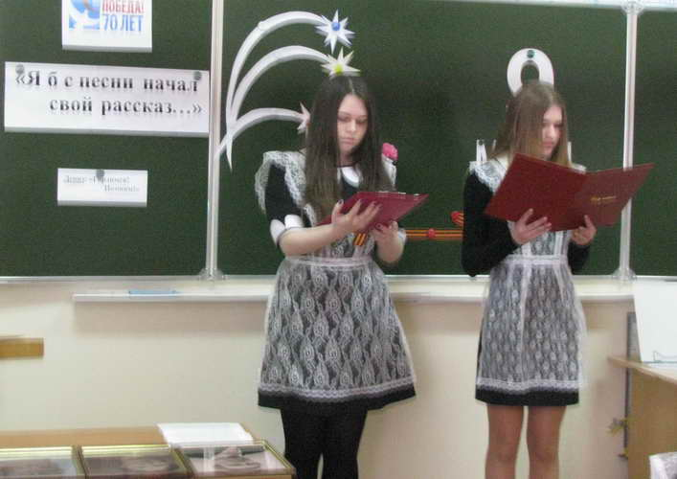
1 чтец. Свинцовым крылом коснулась война и наш район. На территории Троснянского района враги появились в октябре 1941 года. Тысячи жителей ушли на фронт. Сразу же стали вводиться новые порядки: за неповиновение властям – расстрел. Наш район в то время входил в состав Курской области. В отличии от Брянской области, в нашем районе мало лесов, но партизанский отряд Троснянского района существовал. Пущенные под откос вражеские поезда, взорванные мосты, уничтоженные штабы врага – все это было организовано партизанами. Жители района вольно или невольно становились помощниками отряда.
2 чтец. 14 февраля 1943 года. Матрена спешила за водой. Дорожка, по которой она шла, охранялась часовым. Встречаться с немцем ей не хотелось, поэтому она подлезла под проволоку и быстро пошла к колодцу. Однако вернуться незамеченной ей не удалось. «Стой!»,- часовой направил на нее дуло автомата. Долго пытали Матрену, почему оказалась у колодца незамеченной, не общалась ли с партизанами. «Иди и помни, - рявкнул переводчик, - без предупреждения к колодцу не ходи. Заметишь что-нибудь подозрительное – сразу к нам. Иначе – расстрел!»
1 чтец. Долго переживала Матрена. Боялась. Через некоторое время оказалась у реки, чтобы располоскать белье. Немец наблюдал за ней издалека. «Мамаша!», - вдруг услышала шепот. Она повернула голову и увидела под береговой кручей в снегу молодое лицо, почти полностью задернутое маскхалатом. Что делать? Что сказать?! Ведь совсем рядом часовой! Слишком велик был риск! Кто он? Откуда? И тут молоденький солдат рукой показал на красную звезду, приколотую к шапке. От сердца Матрены отлегло.
2 чтец. «Ой, милый, уходи! Немец рядом!» - зашептала она, наклоняясь над бельем. Так, шепотом, она поведала, где пулеметы с орудиями стоят, где расположен штаб, сколько в селе вражеских солдат. Постучав для верности вальком по белью, Матрена заспешила домой, храня в душе тайну про родных солдат с красными звездами на шапках…
1 чтец. Долгие мучительные дни и ночи жители не переставали верить, что настанет тот день, когда придут советские солдаты и освободят их. Многие из них ценою жизни приближали этот день.
Чтец .Разве для смерти рождаются дети, Родина?
Разве хотела ты нашей смерти, Родина?
Пламя ударило в небо - ты помнишь, Родина?
Тихо сказала: «Вставайте на помощь...» Родина.
Мы от свинцовых розг падали в снег с разбега,
Но - поднимались в рост звонкие, как победа!
Как продолжение дня, шли тяжело и мощно...
Можно убить меня. Нас убить невозможно!
Фонограмма колокола. Выходят 2 девушки, замирают.
1. Что это? Ты слышишь?
2. Это колокола. Колокола памяти...
1. Памяти? А разве такие бывают?
2. Бывают!
1. Солнце кровавилось в дымчатой мгле.
Красным снарядом било.
Их уже не было на земле, а оно было.
2. Волны неслись от скалы к скале,
Море гранит дробило!
Их уже не было на земле, а оно было.
1. Дерево шло по сырой земле,
Землю корнями рыло!
Их уже не было на земле, а оно было.
Звучит музыка из кинофильма «Офицеры» (1 куплет)
Чтец . Вот уже 70 лет мы живем без войны и столько лет помним ее, каждый ее день - от первого до последнего. Помним расплавленные камни Бреста и Сталинграда, овраги Дубосекова и поля Прохоровки, пепел Хатыни.
Чтец . Во имя вечного продолжения жизни проливали кровь в боях наши отцы и деды, вершился титанический подвиг тыла, во имя того, чтобы горели мартены и колосились хлеба, вставали новые светлые города, чтобы радостнее была наша жизнь.
Чтец . Мы помним, кому обязаны жизнью!
Выходят учащиеся по одному с портретами своих прадедушек и рассказывают о них. После этого они ставят портреты на стол перед доской с названием «бессмертный полк».
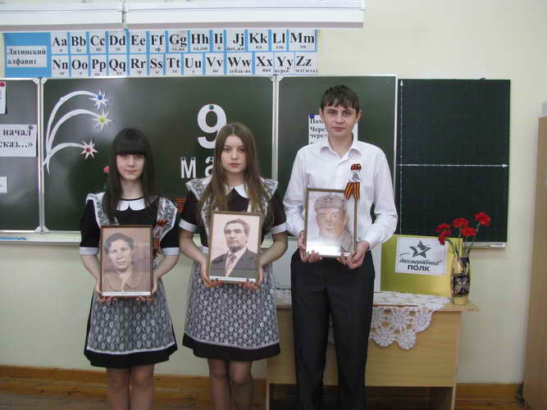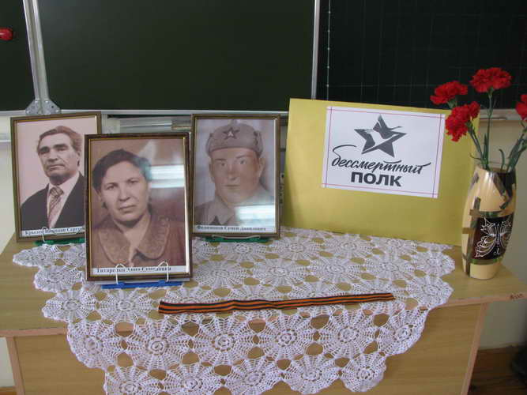
Чтец . К сожалению, с каждым днем все меньше становится среди нас участников Великой Отечественной войны. В живых остались единицы. И тем трепетнее мы должны проявлять заботу и уважение к живым ветеранам; склонять головы и почитать тех, кто ради нас отдал самое дорогое - свою жизнь.
Чтец Память - не просто дань славному прошлому. Память - это причащение величием истории народа, это принятие всем сердцем ответственности за сохранность и приумножение величия духа и достоинства нации.
Чтец . Забыть прошлое - значит предать память о людях, погибших за счастье Родины. Если за каждого погибшего во второй мировой войне объявить минуту молчания, мир молчал бы 50 лет.
Чтец . Вечная им память!
Презентация о ветеранах – земляках. Минута молчания.
Звучит песня из кинофильма Белорусский вокзал. (1 куплет) Музыка приостанавливается
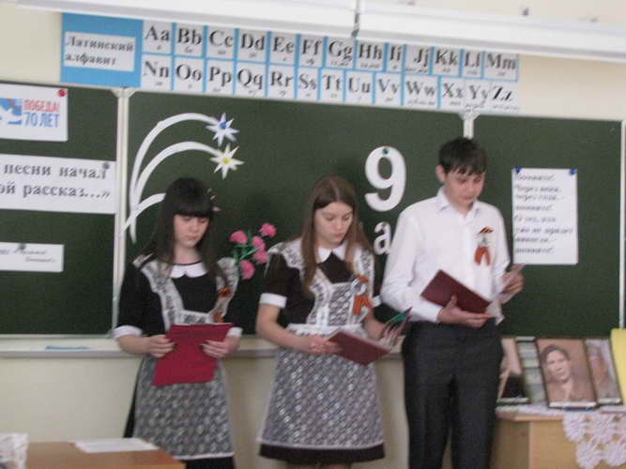
Чтец .
Они к нам не придут, не постучат,
И все ж, хотя нам это всем известно,
Мы за столом для них оставим место,
Нальем бокалы им... Пускай стоят!
Чтец .
Мы - внуки их, нам больше повезло,
Мы - будущее их, нас миновало...
Зато как после нам их не хватало
И как без них нам было тяжело!
Чтец.
Не ждут их больше матери назад,
Состарились их жены и невесты.
Под мирным небом всходят повсеместно
Цветы и травы, где они лежат.
Чтец .
Но памяти о них навек верны,
За счастье жить мечтаем, честь по чести,
И вспомним, не сговариваясь, песни,
Что распевались ими в дни войны.
Звучит песня из кинофильма Белорусский вокзал. (2 куплет)
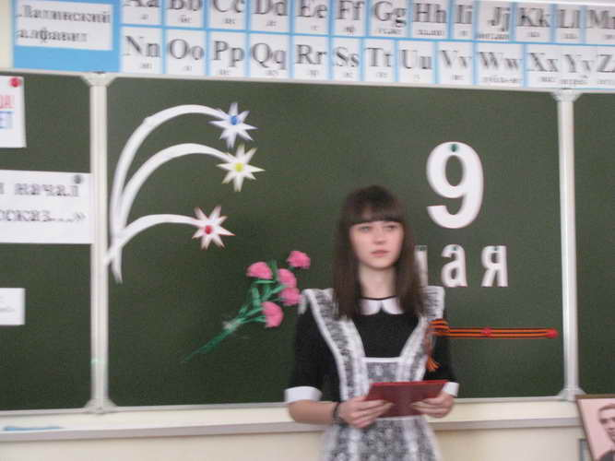
Чтец . Ярость и нежность. Гнев, но не злоба. Беспощадность к напавшим, но снисходительность к пленным. Разящие врага, но спасающие из огня его детей. Стойкие в тяжелом бою, в неблагоприятной обстановке, бесконечно трудолюбивые в суровых условиях. Такими были наши солдаты на войне. И прежде всего, они были людьми, убежденными в своей правоте, в святости дела, за которое они шли на смерть.
Чтец. Помните! Через века, через года, - помните!
О тех, кто уже не придет никогда, - помните!
Не плачьте! В горле сдержите стоны, горькие стоны.
Памяти павших будьте достойны! Вечно достойны!
Хлебом и песней, мечтой и стихами, жизнью просторной,
Каждой секундой, каждым дыханьем будьте достойны!
Люди! Покуда сердца стучатся, - помните!
Какою ценой завоевано счастье, - пожалуйста, помните!
Песню свою отправляя в полет, - помните!
О тех, кто уже никогда не споет, - помните!
Детям своим расскажите о них, чтоб запомнили!
Детям детей расскажите о них, чтобы тоже запомнили!
Во все времена бессмертной Земли помните!
К мерцающим звездам ведя корабли, - о погибших помните!
Встречайте трепетную весну, люди Земли.
Убейте войну, прокляните войну, люди Земли!
Мечту пронесите через года и жизнью наполните!..
Но о тех, кто уже не придет никогда, - заклинаю, - помните!
Учитель. Всех, кто воевал, кровь, пролитая за справедливое Дело, роднит и связывает друг с другом. У каждого из нас своя группа крови и в этом мы не схожи. Но со своей страной у нас одна, единая группа. Определяется она не медицинскими показателями. Она определяется верностью родной земле, готовностью идти за нее «на труд, на подвиг и на смерть».
ДА БУДЕТ ТАК ВСЕГДА!
Звучит песня «День Победы»
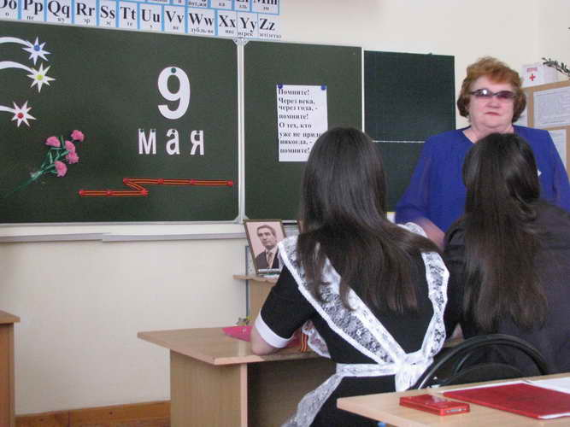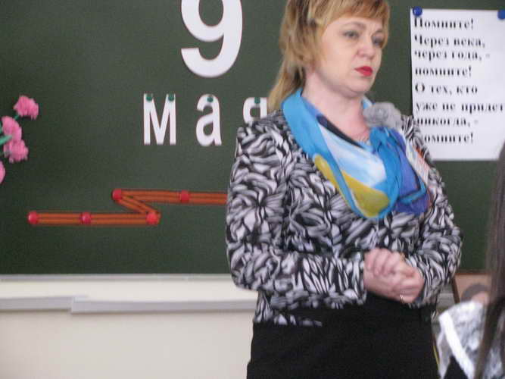
Выступление гостей: учителя Писаревой Л.Д. и зам.директора по УВР Степко О.А.

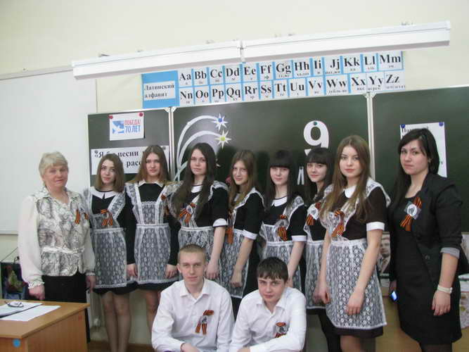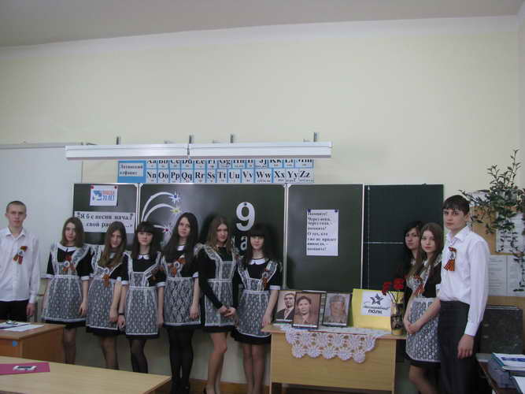
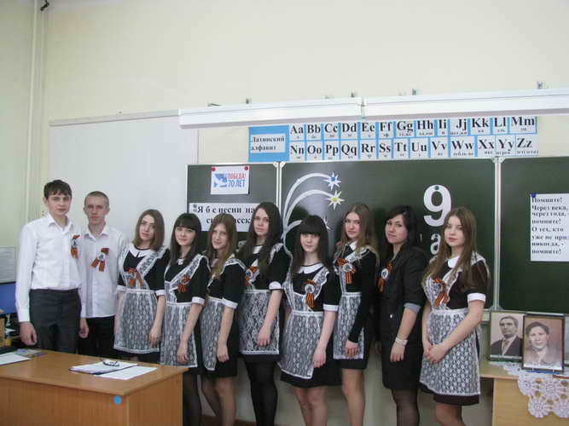
Фото на память .

